Всем известно, что дети обучаются речи со слуха. Но не все знают, что у человека три вида слуха.
Один – физический. Он позволяет нам слышать звуки окружающего мира: журчание воды, шелест листьев, щебет птиц, лай собаки, вой сирены, хлопанье форточки и т. д.
Второй слух – музыкальный. Это тонкий слух, позволяющий человеку наслаждаться прекрасной музыкой.
Третий – речевой. Этот слух имеет особенное значение, так как благодаря ему мы обретаем способность различать все тонкости звуков человеческой речи. Доказано, что можно иметь замечательный музыкальный слух и плохой речевой, и наоборот.
Если говорить более точно, в речевом слухе содержится еще один – фонематический. Он необходим для того, чтобы мы овладели фонематической системой, так сказать «кодом» языка. Речевой слух позволяет улавливать те особенности звуков, благодаря которым смысл одного слова отличается от смысла другого.
Чаще всего несформированность фонематического слуха отражается в виде нарушений звукопроизношения, ребёнок не только плохо различает на слух некоторые звуки, но и не овладевает их правильным произношением. Особые трудности возникают у этих детей на этапе обучения грамоте, а именно чтению и письму.
Ниже представлены игры для развития речевого слуха. Игры представлены по возрастным категориям детей.

Игры для детей 3-4 лет

Начинать слуховые тренировки нужно с развития способности различать и узнавать звуки, не относящиеся к речи.
Можно предложить ребенку послушать звуки за окном:
- что шумит? (деревья);
- что гудит? (машина);
- кто кричит? (мальчик) и т.д.

«На чем играю». Взрослый показывает ребенку или группе детей музыкальные инструменты: бубен, дудочку, гармошку, металлофон и другие. Затем прячет их за ширму или загораживает чем-то другим. Играет на каком-либо инструменте, а ребенок отгадывает, какой инструмент звучал.
«Какой звук». Ребенку дают две карточки, на одной длинная полоска, на другой-короткая. Взрослый издает звук на каком-либо музыкальном инструменте: дудочке, металлофоне, пианино. Звучание должно быть то длинным, то коротким. Ребенок должен определить, какой звук: длинный или короткий и показать соответствующую карточку.
«Повтори за мной». Взрослый отстукивает простой ритм ладошками, ребенок должен повторить. В дальнейшем ритм усложняется. Затем ритм задает ребенок, а взрослый повторяет.

Игры для детей 4-5 лет

«Исправь Незнайкины ошибки». Незнайка гостил у бабушки в деревне и вот что он там видел. Слушайте внимательно и исправляйте ошибки.
Коса прыгнула через забор.
Колова даёт вкусное молоко.
Рошадь жуёт сочную траву.
Кочка ловит мышку.
Собаха сторожит дом.
«Какой звук чаще всего слышим?». Набор коротких стихотворений, в которых часто повторяется один и тот же звук.
Взрослый произносит стихотворение, а ребенок называет звук, который он чаще всего слышал.
Примерный материал.
У Сени и Сани в сетях сом с усами.

Белый снег, белый мел,
Белый заяц тоже бел.

Кот копеек накопил,
Кошке козочку купил.

«Весёлое название». Взрослый четко произносит слова, услышав правильное слово, ребенок должен хлопнуть в ладоши и повторить его. Например:
Паман, ваман, батан, банан.
Атьбом, аньдом, акольм, альбом.
Фитамин, вибамин, визамин, витамин.
Кетка, фетка, метка, клетка

«Подбери правильно рифму». Взрослый читает ребенку стишок, а ребенок исправляет ошибки.

Отругала мама зайку,
Не надел под свитер гайку (майку)

Много снега во дворе,
Едут танки по горе (санки)

Пес Барбос совсем не глуп,
Он не хочет рыбный дуб (суп)

Не случайно у сестрички
фантики в косичках (бантики)

Проплывает под мостом серый,
скользкий, длинный дом (сом)

Здесь в лесу есть злые звери,
запирайте на ночь... (двери)

«Какое слово отличается?». Из четырёх слов, произнесённых взрослым, ребёнок должен выбрать и назвать то слово, которое отличается от остальных.
- Ком-ком-кот-ком;
- канава-канава-какао-канава;
- утёнок-утёнок-утёнок-котёнок;
- будка-буква-будка-будка;
- винт-винт-бинт-винт;
- минута-монета-минута-минута;
- буфет-букет-буфет-буфет;
- билет-балет-балет-балет;
- дудка-будка-будка-будка.

Игры для детей 5-6 лет

«Найди звук». Предложите рассмотреть ребенку какую-нибудь сюжетную картинку и найти слова, в которых есть нужный вам звук, например «с». Эту игру можно провести с двумя детьми или с небольшой группой детей. За каждый найденный звук выдавайте ребенку фишку, в конце игры подсчитайте, у кого больше фишек, придумайте награду для победителя.
«Придумай слово». Дети встают в круг (можете попросить поучаствовать членов семьи или друзей дошкольника). Ведущий называет звук, с которым нужно придумывать слова. Ребенок должен назвать слово с нужным звуком и передать мяч следующему игроку. Если ребенок не может придумать слово, то выбывает из игры. Побеждает тот, кто останется последним.
«Поймай звук». В начале игры ведущий называет звук, который ребенок должен поймать (хлопнуть в ладоши), если услышит в слове. Далее ведущий называет слова, делая акцент на заданном звуке. Ребенок, услышав нужный звук должен хлопнуть в ладоши или выполнить другое, заранее условленное действие.
«Общий звук». Ведущий называет несколько слов, в которых присутствует один и тот же звук, например: коса, санки, плакса, свет, колос. Ребенок должен определить общий звук.
«Где спрятался звук?» (определения места звука в слове: начало, середина, конец слова).Использовать для наглядности паровозик с вагончиками.
«Кубик». Бросается кубик с точками – сколько точек выпало, из стольких звуков ребёнок придумывает слово или находит картинку.
«Назови первый звук в слове». Взрослый показывает игрушку, например, собаку и предлагает определить, с какого звука начинается это слово. Затем показывает игрушки других домашних животных и просит: «Назовите первый звук в слове». Обращать внимание на то, что звуки надо произносить чётко.
(Аналогично проводится игра «Назови последний звук в слове».)
«Отвечай – не торопясь». Предложить несколько заданий на сообразительность, проверить, как ребенок научился слышать и выделять определённые звуки в словах.
- Придумай слово, которое начинается на последний звук слова палас.
- Вспомни название домашних животных, в котором был бы последний звук слова нос (собака, свинья …)
- Подбери слово, чтобы первый звук был м, а последний звук – а (Маша, машина, муха)
- Какое слово получится, если к слогу ро прибавить один звук? (Рот, ром, рог…)
- Составь такое предложение, в котором все слова начинаются со звука п (Паша подарил Полине подарок.)
- Найди в комнате предметы, в названии которых есть звук к (карандаши, книга, ручка, кубики …)

За дополнительной консультацией можно обратиться по адресу:
г. Курган, пр. Конституции 68, корпус 1а,
тел. 44-98-50, www.centr45.ru

Департамент образования и науки Курганской области
ГБУ «Центр помощи детям»



Игры и упражнения
для развития
фонематического (речевого) слуха

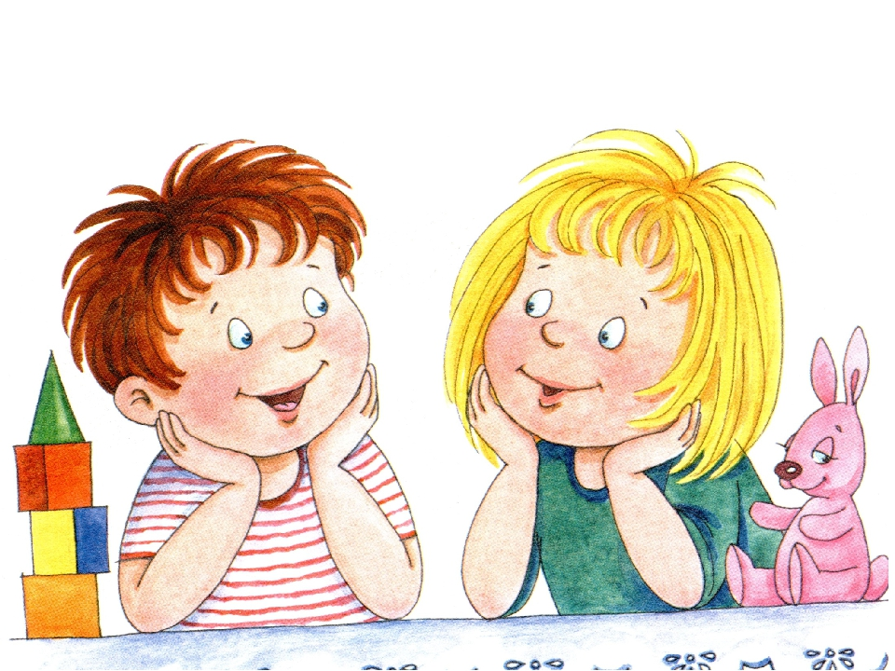

г. Курган

